Арсланов З.М. исемендәге Кече Чынлы урта мәктәбенең башлангыч сыйныф укучылары газетасы
МӘКТӘП АВАЗЫ
«Яшь хәбәрче” түгәрәге иҗади берләшмәсе №30, декабрь, 2020 ел
(Мәктәп укучылары, укытучылар һәм ата-аналар өчен )
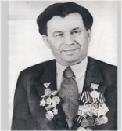

Безнең белән үткән балачак күңелегездә мәңге калачак 2017 елдан чыга
КИЛӘ ДӘ ҖИТӘ ИКӘН...
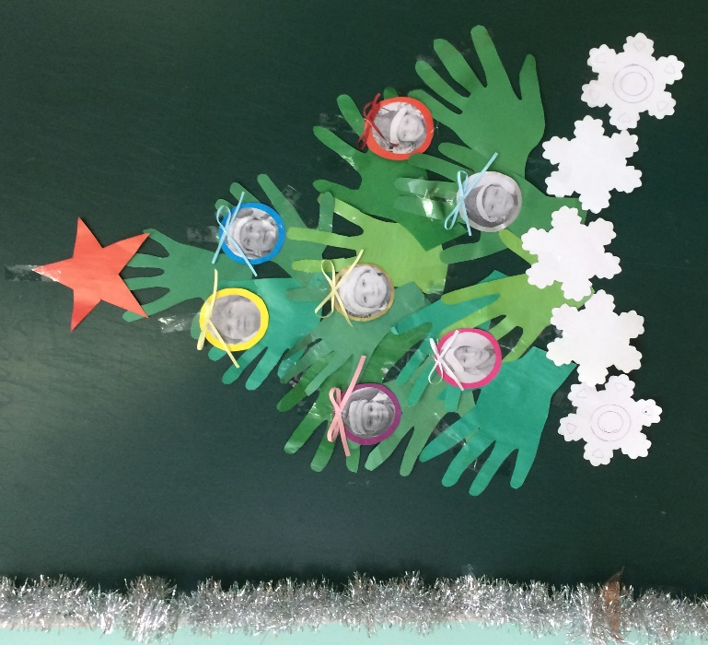
Быелның соңгы аена да аяк бастык. Декабрь-бөтен кешенең дә эше күп булган иң мәшәкатьле ай ул. Мәктәп укучыларының да чирекләре тәмамланып килә. Алда контроль эшләр , тестлар тапшырасы бар. Шул ук вактытта яңа елга да әзерлек бара. Сыйныф бүлмәсен бизәү, яңа елга яңа уенчыклар ясау, бәйрәмгә шигырьләр ятлау, матур җырлар, яңа биюләр өйрәнү кебек күңелле эшләр, шөгыльләр көтә. Боларны башкарып чыгу өчен аеруча күп тырышырга кирәк. Шул ук вакытта мәктәп янындагы көзге кебек ялтырап торган шугалак, таулар да укучыларны көтеп тора. Бу көннәрдә безнең күңелләрне ап-ак кар явып та сөендерде. Табигать тә гүя тизрәк Яңа елга аяк басарга тели – матурлана, көязләнә.
Авыл урамнары да Яңа елны каршыларга әзерләнә: алар төрле төстәге утлар белән матурланды, кардан сыннар ясалды, һәр йорт каршысында чыршылар бизәлде. Гомумән, кайда гына карама, бәйрәм рухы хөкем сөрә.
Барыбыз өчен дә уңышлы, тыныч, хәерле ел килсен дигән теләктә калыйк. Яңа ел остаханәсе “Кышкы могҗиза”
Мәктәбебездә яңа ел алдыннан “ Кышкы могҗиза” дигән остаханә ачылды. Укучылар белән бер рәттән укытучылар һәм тәрбиячеләр дә яңа ел уенчыклары, төрле кул эшләнмәләре ясарга кереште. Сатып алынган уенчыклар , берсүзсез, матур, ләкин безнең үзебез ясаган, кул җылыбызны кушып иҗат иткән уенчыкларыбыз тагын да кадерлерәк һәм бер дә кибеттән алган уенчыклардан ким түгел. Кулдан ясалган уенчыклар белән сыйныф бүлмәләре, мәктәп янында үсүче чыршылар да бизәлде.
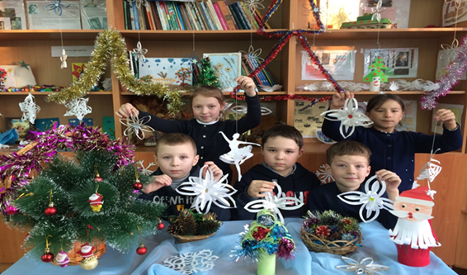
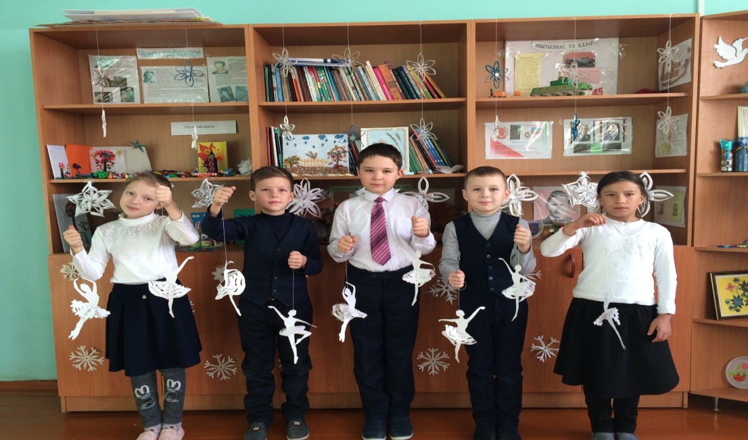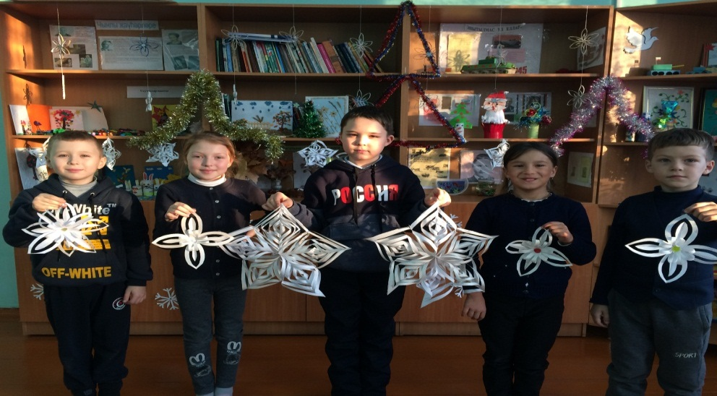

Кар бөртекләре һәм Яңа ел уенчыклары ясау буенча мастер-класс үткәрелде.
Яңа ел алдыннан башлангыч сыйныф укучыларының гаиләләре дә читтә калмый. Алар балалары белән берлектә берсен-берсе уздырып яңа елга багышланган тәрле уенчыклар, композицияләр иҗат итәләр.Әлеге иҗади эшләрне ясаганда нинди генә материал кулланылмый. Сез аларны түбәндәге фотоларда күрәсез.
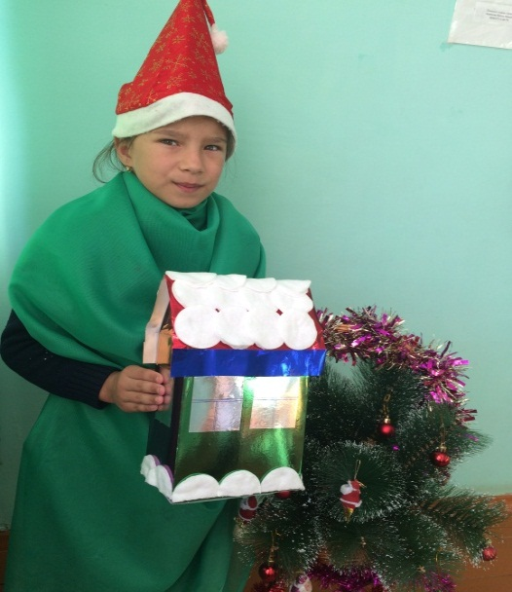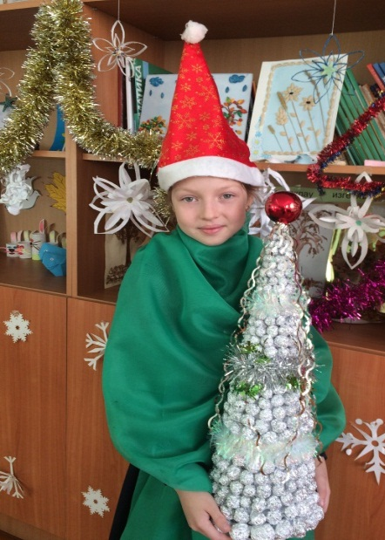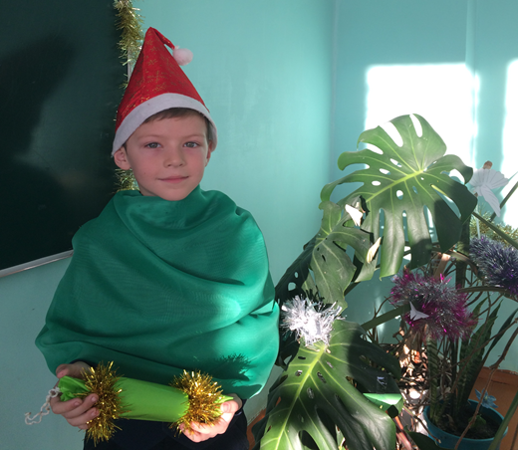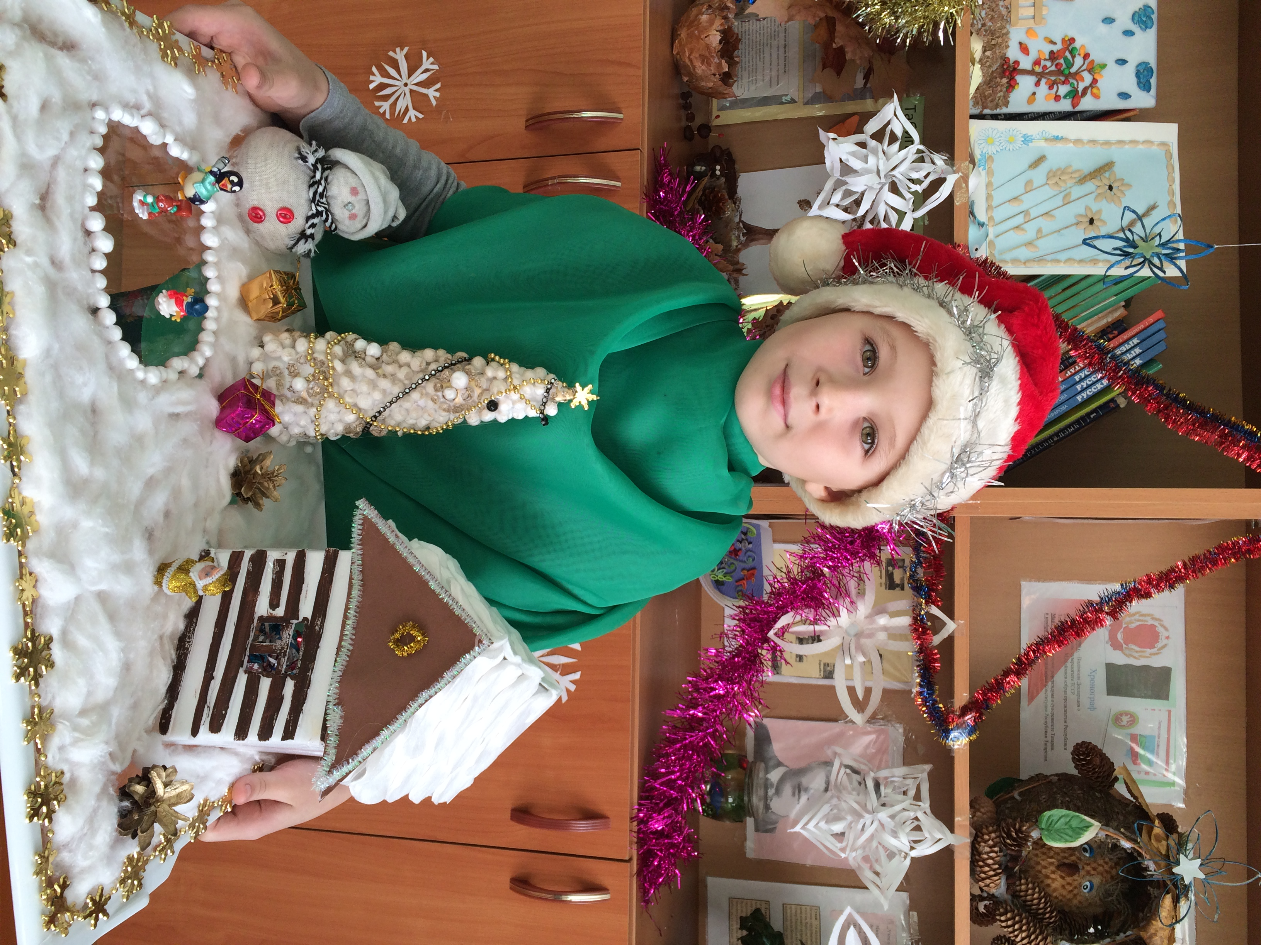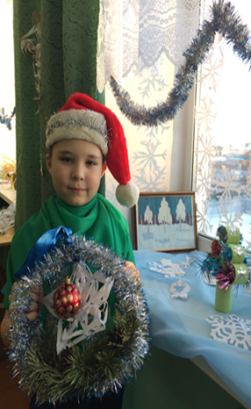
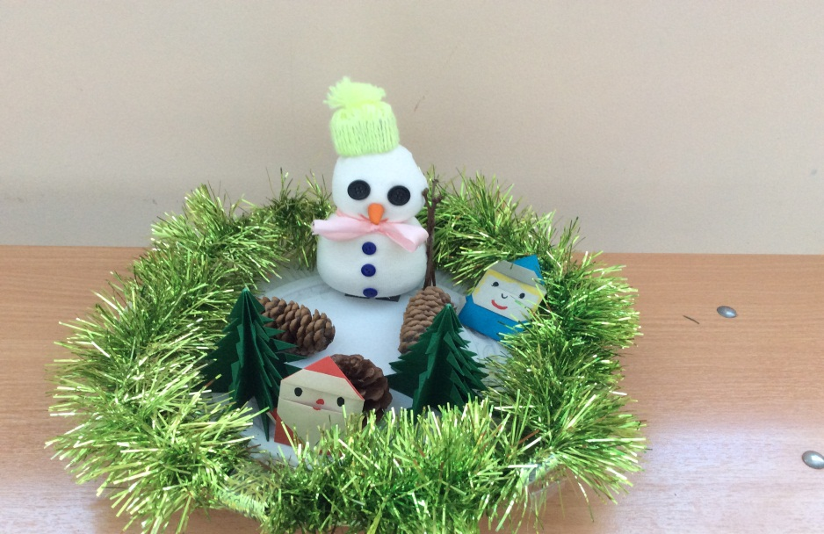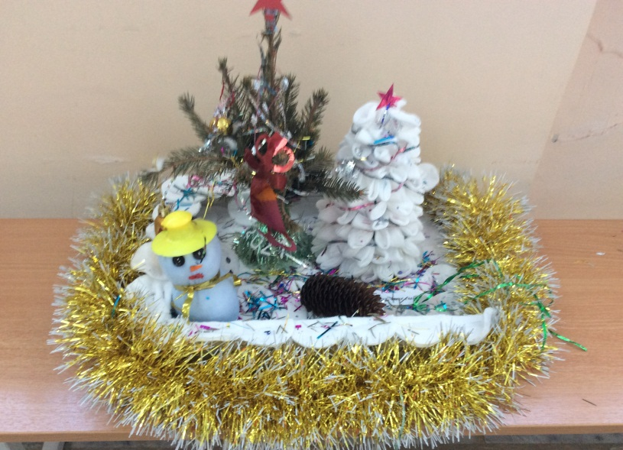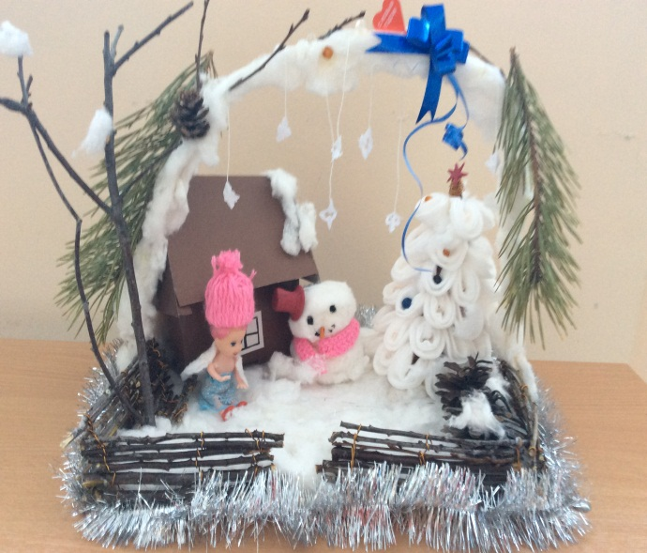
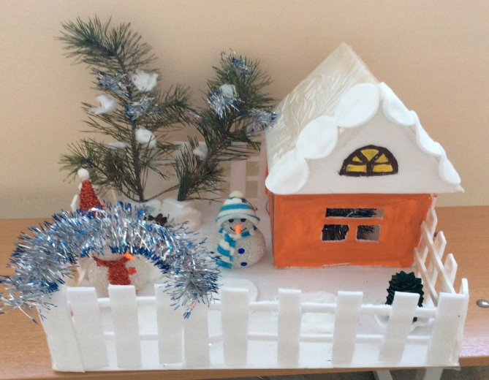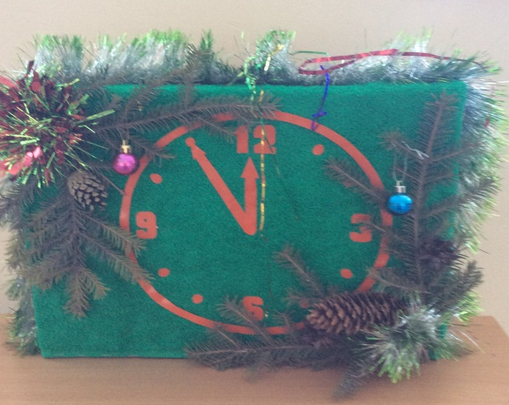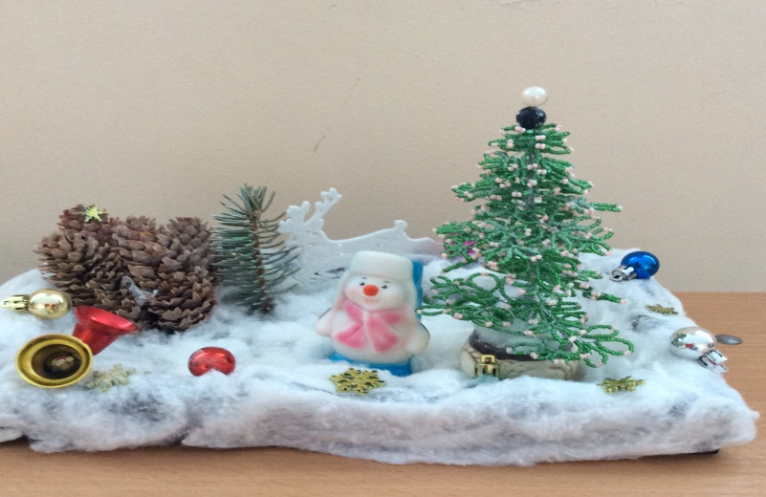
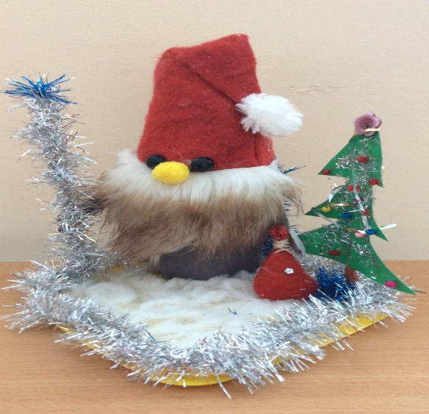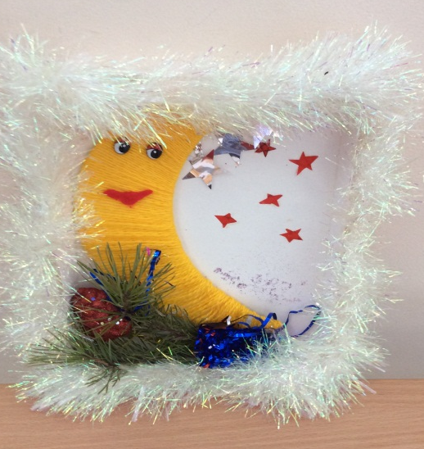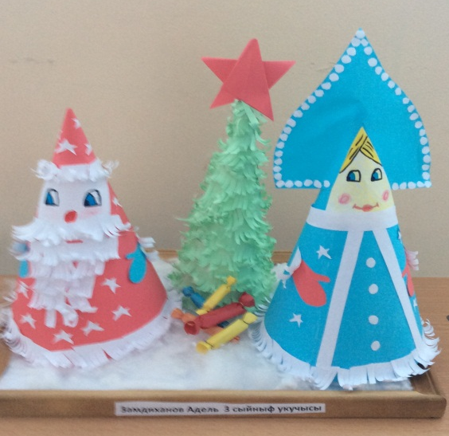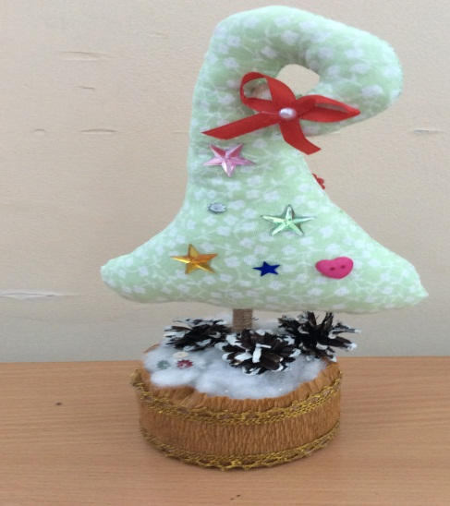
Чыршы бәйрәме
24 декабрьдә башлангыч сыйныфларда чыршы бәйрәме үтте. Бәйрәмне мәктәп директоры Ибраһимова Т.Р. ачып укучыларны Яңа ел белән котлады. Укучыларга уңышлар, исәнлек-саулык теләде.
Коронавирус пандемиясе быелгы бәйрәмгә зур үзгәрешләр кертте. Роспотребнадзор таләпләрен үтәү җиңел булмаса да бәйрәм бик күңелле үтте. Бәйрәмнең беренче өлешендә укучылар “Сертотмас үрдәк” әкиятен“заманчалаштырып” сәхнәгә куйдылар.
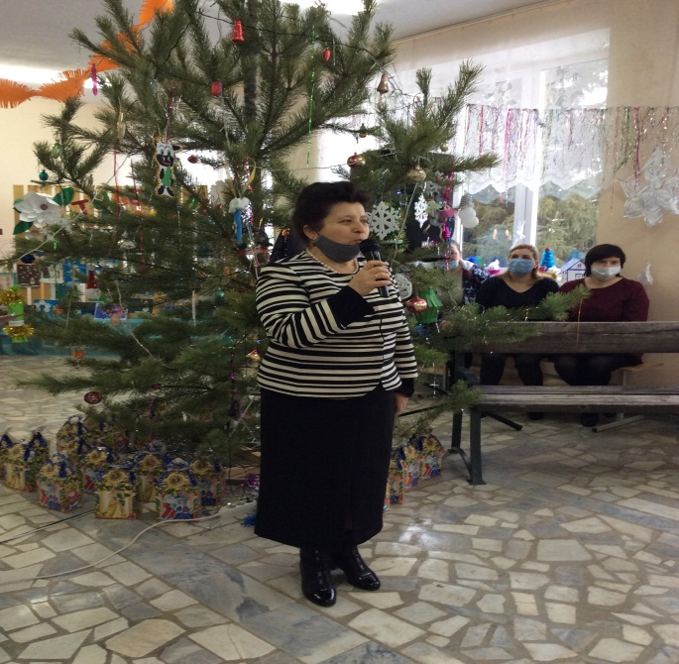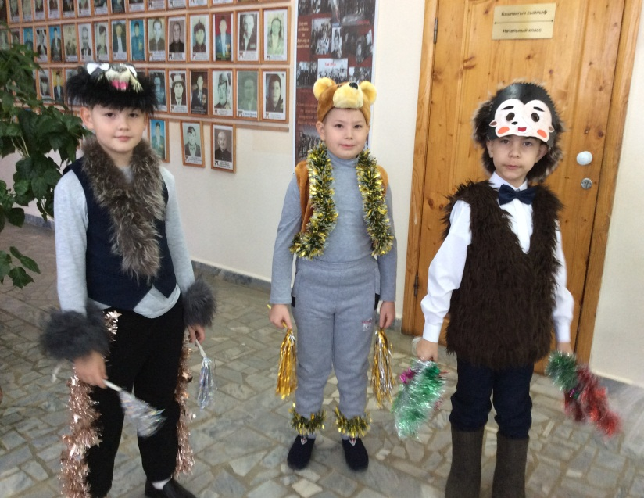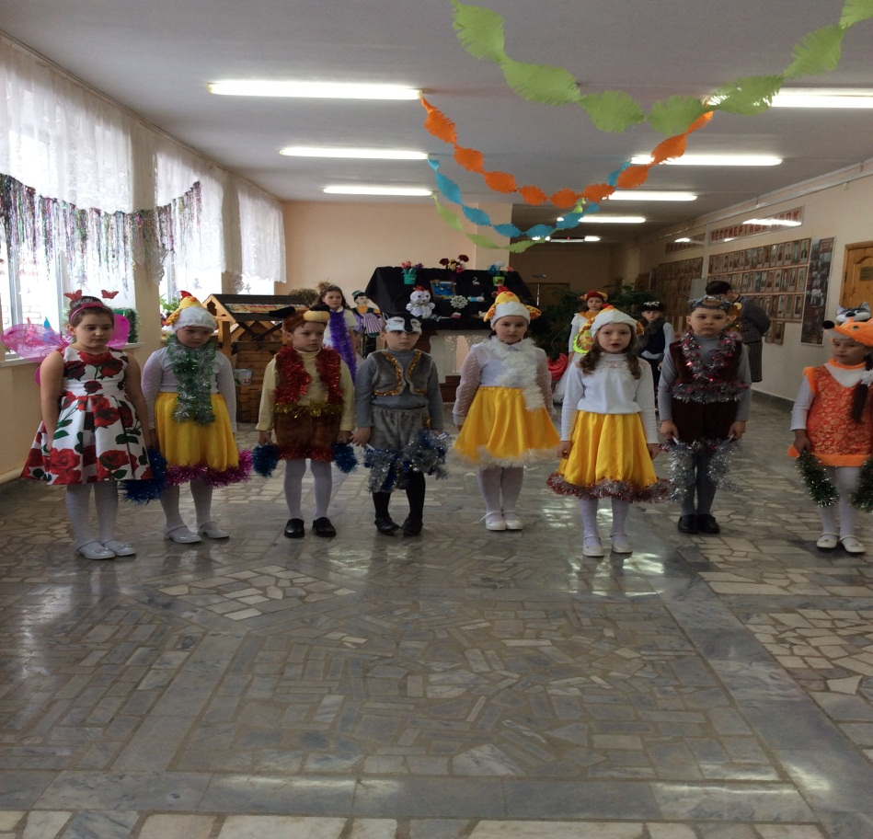
Әкиятнең яңа вариантын укучылар бик яратып тамаша кылдылар. Әкиятне уйнаучылар да үз укучыларыбыз. Алар да елдан-ел остара гына баралар. Рольләр да баланың холкына туры килеп тора. Ә костюмнар шундый оста сайланылган, әйтерсең лә заказ белән тегелгән.
Ә бәйрәмнең икенче өлешендә укучылар рәхәтләнеп уйнадылар, көлделәр, җырладылар, биеделәр.Соңыннан Кыш бабай балаларга бүләкләр таратты.
Әти-әниләр бәйрәмдә катнаша алмасалар да балаларының чыгышын WhatsApp, lnstagram аша карадылар.
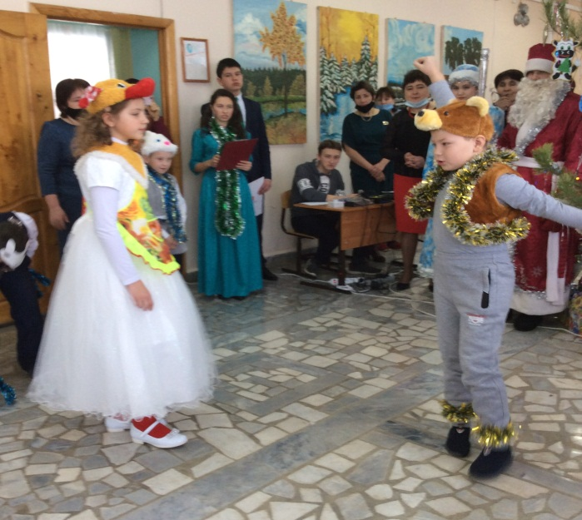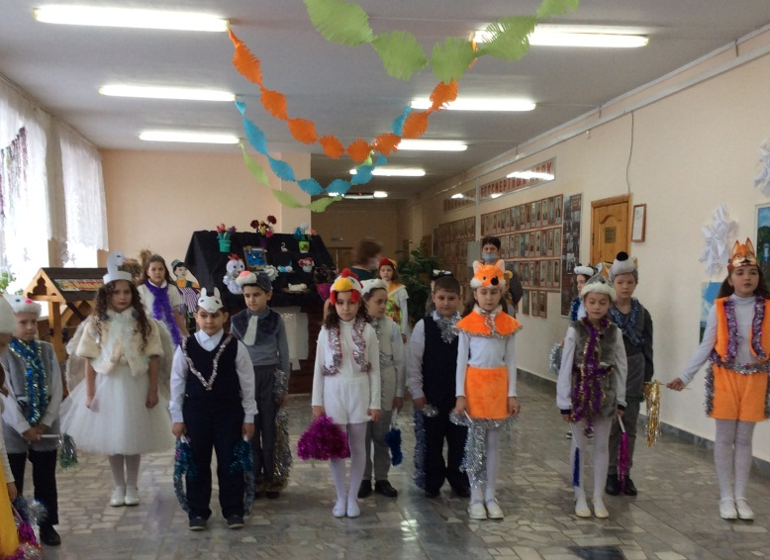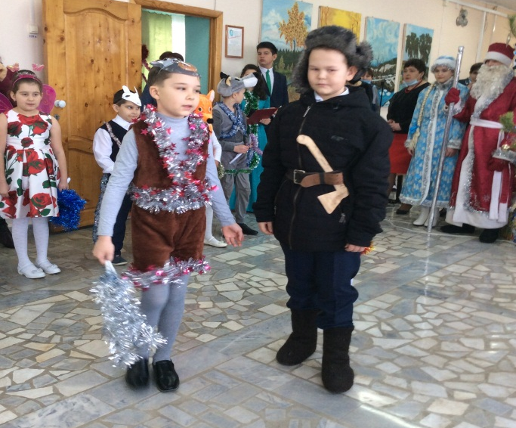
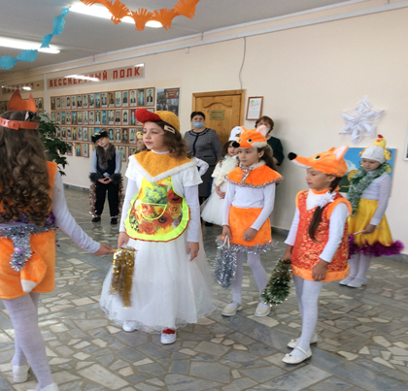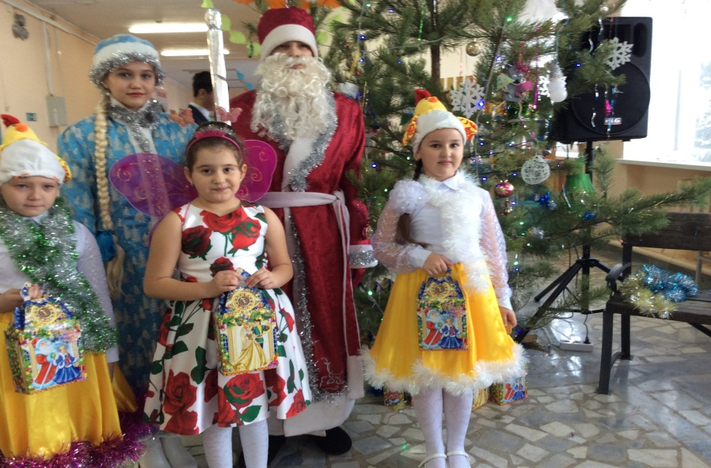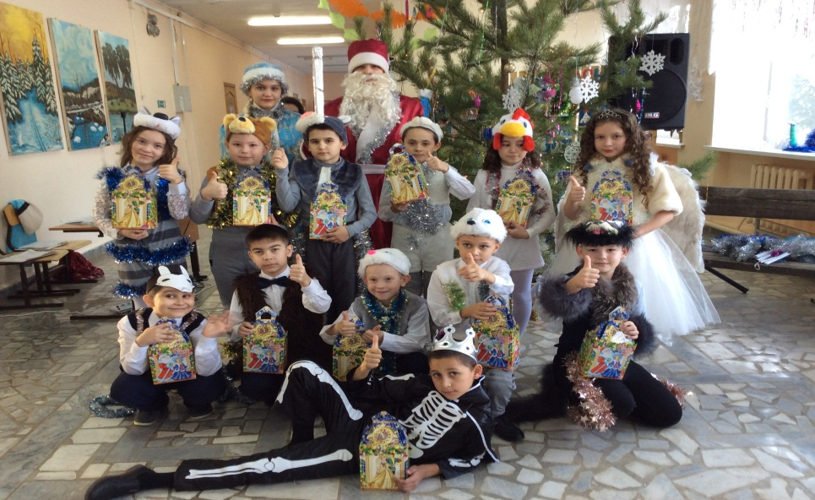

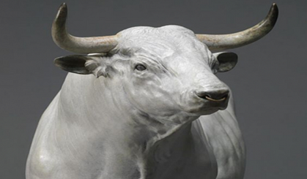
2021 ел символы-үгез
2021 ел - Көнчыгыш календаре буенча Ак металлик үгез елы . Үгез – нык, көчле хайван. Үзе батыр, үзе гәүдәле. Шуңа күрә Үгез елына зур өметләр баглыйбыз без! Ниһаять, юньле хайван елына аяк бастык. Үгез инде ул. Кача-поса кимереп, зыян салып йөрүче Күсе дә, һәрдаим этлек кылу турында уйлаучы Маймыл да, Дуңгыз да түгел. Горур кыяфәт, нык бәдәнле гәүдә, көч-куәт дисеңме. Үзе сабыр, үзе батыр, гайрәтле, кыскасы, бер генә килмәгән җире дә юк ошбу малкайның – атласа, җир селкенә, мөгрәсә, күк күкрәтә.
Арысланны кыргый җәнлекләр патшасы дисәк, үгез- йорт хайваннары патшасы,Үгез ашыгырга яратмый, үзенә ышана, хезмәт сөючән.
Яңа ел каршылау бәйрәме гаилә әгъзалары белән үтсә хәерле, үгез консерватив һәм уңайлылык, өй җылысы, бердәмлек ярата. Күңелле булсын өчен алдан ук кызыклы уеннар, бәйгеләр әзерләп куерга кушыла.
Ак Үгез елын ак төс өстенлек иткән киемнәрдә каршылау яхшы булыр. Артык кыйммәтле киемнәр кирәкмәс. Кызыл кием киеп, ел хуҗасын кыздырмагыз. Үгезнең кызыл төскә мөнәсәбәтен һәркем белә. Өстәлдә дә гади ризыклар булсын.
Үгез артык шапырынганны яратмый. Ит белән бәрәңге, яшел салатлар, оливье һәм тозлаган кыяр, кәбестә турында онытмагыз. Җиләк-җимеш компоты – бу Яңа ел өстәленә иң яхшы эчемлек булыр. Кола һәм спрайтлар куйсагыз, Үгез бик ачуланырга мөмкин. Ә менә десертлар ел хуҗасы күңеленә хуш килер – туңдырма, шоколад, торт һәм башкалар.
Көтелмәгән үзгәрешләр елында һәркайсыбыздан күп энергия таләп ителәчәк, ихтыяр көче кирәк булачак. Кыскасы, күңелсез булмаячак!
Яңа ел бизәкләре
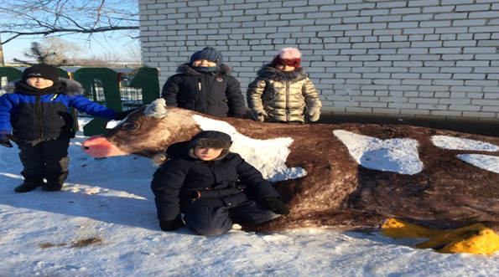
Кардан төрле-төрле сыннар ясау күптәннән килгән традиция булып тора. Ел саен авыл җирлекләрен, төрле оешма тирәләрен бизиләр, сыннар ясыйлар. Яңа ел бәйрәмнәре вакытында, кайсы гына авыл аша үтсәң дә, кунакларны Кыш бабай, Кар кызы һәм тагын башка күптөрле әкият геройлары каршы ала. Матур күренеш – могҗизалы әкият иленә эләккәндәй буласың. Бу сыннарны һәркем сокланып карый. Башкача була да алмый, билгеле, аларны шәһәрдән килгән осталар ясап бирми, ә күңел җылысын салып, гади авыл халкы, укытучылар, укучылар, мәдәният, авыл советы хезмәткәрләре иҗат итә. Быел да укытучылар көче белән мәктәп тирәсе кардан ясалган сыннар белән бизәлде. Мәктәпнең ишегалды җәен шау чәчәктә утырса, кышын анда кардан эшләнгән берсеннән-берсе матур сыннар пәйда була. Ел символы үгез,“Хыял” корабы, әкият өе, ташбака, пингвин, гөберле бака... Ниләр генә ясап күрсәтмиләр. Бу алар өчен гадәти хәл. Мондый сыннар ел саен эшләнә. Алар мәктәпкә керү юлын бизәп тора . Башта кар өеп, тиешле форма ясала, аннан су сибеп катырыла, азактан гади буяу белән буяп куела. Сыннар көннәр җылытканчы матур булып тора. Аларга берәү дә тими. Мәктәп территориясенә бәйрәм төсе кертүдә, әйләнә-тирәне матурайтуда барлык укытучы да катнашты. Бергәләп ясаганда күңелле ул. Сокландыргыч матур да бит ул! Үзенә бер бәйрәм!
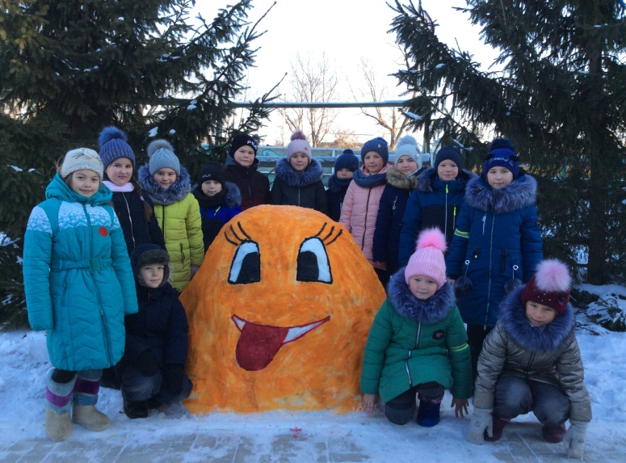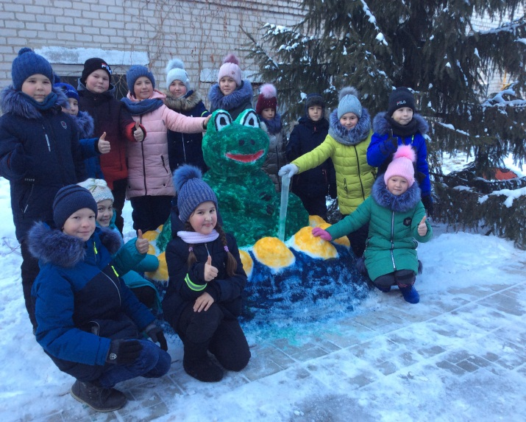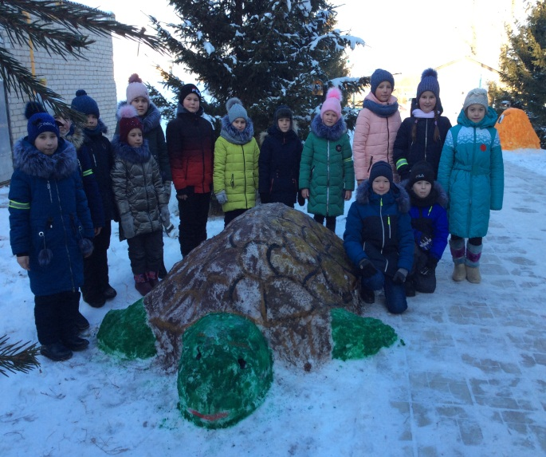
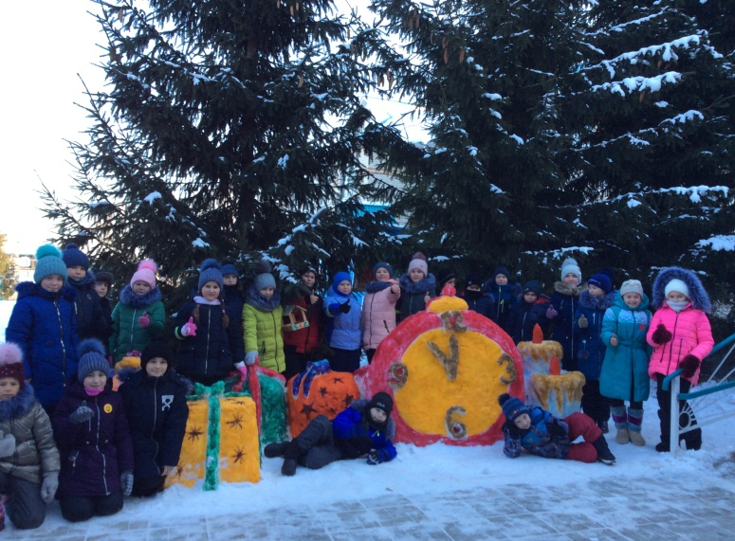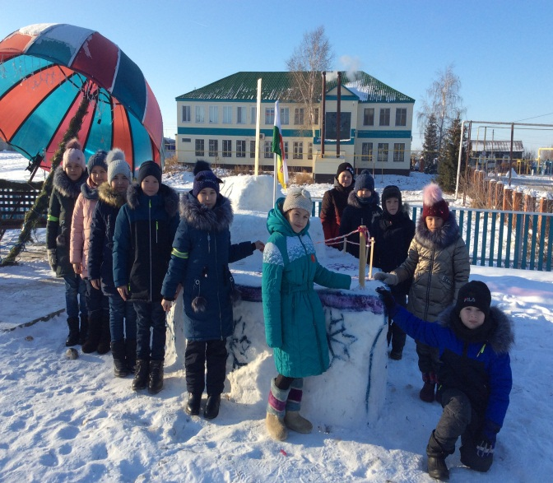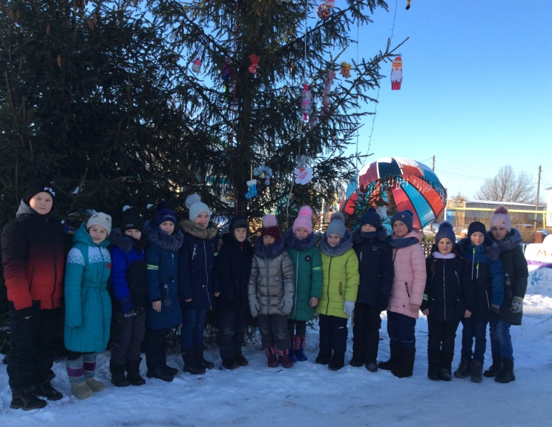
Яңа елда тылсымлы уеннар
Яңа елны каршы алганда, йә булмаса каникулларда дуслар, туганнар, гаилә белән уеннар уйнарга мөмкин! Без сезгә бүген тәкъдим итәсе уеннар гади түгел... тылсымлы! Алар кәефне дә күтәрә, араларны да якынайта. Киттекме?

- Алып баручы сүзләр әйтә (мәсәлән: печән, конфет, он, ипи, яулык һ.б). Балалар сүз үгезгә кагылышлы була икән “Муу”диләр, кагылышы булмаса, эндәшмиләр.

- Ике тартмага бүләкләр салабыз. Коробкага 2 метрлы лента бәйлибез. Уртага ике уенчыны чакырабыз. Алар карандашка лентаны урыйлар. Кем беренче урап бетерә, бүләк-коробка аңа була.

- Уенга 4 кеше чакырыла. Алар берсенең уң, икенчесенең сул кулы белән кар бабай ясарга тиеш булалар. Кемнәр тиз һәм матуррак ясый, шулар җиңүче була.

- Уйный башлар алдыннан шапка эченә Яңа ел темасына карган сүзләр язылган кәгазьләр салыгыз. Мисал өчен: кар, Кыш бабай, чыршы, буран. Һәр катнашучы үзенә эләккән сүз кергән берәр җыр җырлап күрсәтергә тиеш.

5. “Кем тизрәк?” Катнашучылар зур размерлы киез итекләр киеп чыршыны йөгереп әйләнеп узарга тиеш, кем беренче – шул җиңүче, чыршы төбендәге яткан бүләк аңа була.
6. “Бияләй” Алып баручы катнашучының күзләрен бәйли, кулына йон бияләй кидертә. Ул кулына тоттырылган әйбернең бияләй аша тотып карап нәрсә икәнлеген аңларга тиеш.Әгәр белә алса, шул нәрсә аңа бүләккә була.
7. “Кәнфитне тап” Катнашучы алдына он салынган савыт куялар, ул куллар ярдәменнән башка он эченә күмелгән кәнфитне алырга тиеш була.
8. “Кем күбрәк?” Бер минут эчендә алдан әзерләнгән киемнәрне булдыра алган кадәр күбрәген кияргә кирәк. Шушы вакыт эчендә кем күбрәк кияргә өлгерә, шул җиңә.
9. “Оч, оч” Алып баручы мамык кар бөртеген өскә ыргыта. Катнашучыларның максаты – кар бөртекләре идәнгә төшмәслек итеп өреп тору, кемнең кар бөртеге һавада озаграк тора – шул җиңүче.
10. “Кем өлгер?” Уенда ике кеше катнаша, аларның араларына урындык куялар,урындык өстендә берәр әйбер (мәсәлән, шоколад). Алып баручы рөхсәт биргәннән соң кем беренче кулын шул әйбер өстенә куя, шул җиңә.
11. “Шарт” Һәр катнашучының күзен бәйлиләр һәм алларына шар куялар. Максат – шарларны шартлату. Тик бер кечкенә генә сер бар: уйнаучыларның күзләрен бәйләгәч, шарларны алып куябыз ?
12. “Кем артык?” Идәнгә 6 кар бөртеген түгәрәк буенча тезеп куялар. 7 катнашучы алар тирәли музыкага әйләнеп йөри. Җыр туктауга, катнашучылар үзләренә бер кар бөртеге ала, кемгә җитми кала, ул уеннан чыгарыла. Әлеге конкурс бер генә катнашучы калганчы дәвам итә.
13. “Чорныйбызмы?” Озын бауның бер башына бүләк, ә икенче башына карандаш бәйләргә кирәк була. Катнашучылар бауны карандашка чорный, кемнең бүләге үзе янына тизрәк килеп җитә, шул җиңә, бүләге үзенә була.
14. “Бушатабызмы?” Һәр уенчының ике стаканы бар: берсе буш, икенчесе су белән тулык. Кем бал кашыгы белән тулык стакандагы суны бушына тизрәк күчереп бетерә, шул җиңә.

Игътибар!  Кышкы каникул 28 декабрьдән 10 гыйнварга кадәр дәвам итәчәк. Ялыгыз күңелле үтсен! | Баш мөхәррир:  Резидә Рауф кызы Мөдәрисова  8937-621-85-67  8(843) 75 39-3-10 | Адрес:  ТР, Чүпрәле муниципаль районы, Арсланов З.М. исемендәге Кече Чынлы урта мәктәбе.  Крупская урамы, 4.  sch706@rambler.ru | Газетаның 31нче саны гыйнвар аеның соңгы атнасында дөнья күрәчәк.  Газетаның электрон версиясе мәктәп сайтында (еду татар точка ру электронное образование в Республике Татарстан edu.tatar.ru)аша кереп һәр номерны карап була

